✓ **Отправляясь в лес с детьми на прогулку** **или** **пикник,** **следует предупредить** **об** **этом** **кого-то** **из близких, друзей.**

✓ **Важно заранее продумать, что взять с собой: спички, компас, нож, зонт, дождевой плащ, заряженный сотовый телефон, карту и т.д.**

✓ **Следует надевать яркую одежду, легкую и удобную обувь. Желательно, чтобы** **на** **одежде** **были** **приметные рисунки, светоотражающие элементы.**

✓ **Если прогулка в лесу планируется длительная, то необходимо взять с собой теплую одежду.**

✓ **Характерная** **детям любознательность, тяга к познанию может** **привести к серьезным последствиям, поэтому перед прогулкой на природу взрослым следует провести с ними беседу, инструктаж по правилам поведения в лесу.**

✓**Нельзя отпускать детей одних в лес на прогулку.**

✓**Во** **время** **прогулки** **необходимо следить за передвижением детей, не упуская их из вида.**

✓**В лесу нужно вести себя тихо, чтобы не пугать лесных жителей.**

✓ **Нельзя** **рвать** **цветы,** **ломать деревья, ловить ради** **забавы насекомых.**

✓ **Нельзя пробовать на вкус ягоды, растения,** **грибы,** **а** **также приближаться к животным.**

✓ **В лесу нельзя мусорить.**

✓ **Нельзя бросать горящие спички и окурки, бутылки или осколки стекла.** **Все** **это** **может спровоцировать пожар в лесу.**

✓ **Запрещается разводить костры в местах с сухой травой; выжигать траву под деревьями, на полянах, стерню на полях.**

✓ **Костер для приготовления пищи и обогрева следует располагать на открытой** **поляне.** **Место** **для разведения костра необходимо окольцевать минерализованной полосой шириной не менее 0,75–1 м и обеспечить первичными средствами пожаротушения (2–3 лопаты, ведра).**

✓ **Категорически** **запрещается применять** **для розжига** **костра легковоспламеняющиеся и горючие жидкости, оставлять без присмотра недогоревший костер.**

✓ **Не следует подпускать детей близко к огню и горячим предметам.**

✓ **После отдыха на природе костер должен быть тщательно засыпан землей или залит водой до полного прекращения тления.**

✓ **Для** **предупреждения** **опасных ситуаций следует рассказать детям о методах обозначения** **местоположения потерявшихся в лесу:**

• **Если кто-либо из компании потерялся,** **нужно** **попытаться докричаться до него и ни в коем случае не уходить с места, где остановились.**

• **Если** **заблудились,** **не паникуйте. В спокойном состоянии легче будет отыскать дорогу.**

• **Попытайтесь** **определить направление,** **откуда вы пришли. Прислушайтесь,** **возможно,** **вы услышите крики людей, шум машин.**

• **Если находитесь у водоема, идите по течению воды.**

• **Сориентироваться** **помогут деревья, мох,** **растения:** **мхи** **и лишайники растут с северной стороны деревьев; годовые кольца на пнях толще с** **южной** **стороны; кроны деревьев с южной стороны** **гуще; муравейники также располагаются на южной стороне деревьев и пней.**

• **Если** **самостоятельно выбраться из леса не получилось, звоните родным или в службу спасения (телефон 112).**

**ПОЖАР В ЛЕСУ**

**1. Собираясь в лес на отдых или в турпоход, берите с собой топор, складную лопату и ведро. Почувствовав запах дыма, подойдите ближе и определите, что горит.** **Заливайте** **огонь** **водой** **из близлежащего** **водоема, засыпайте землей.**

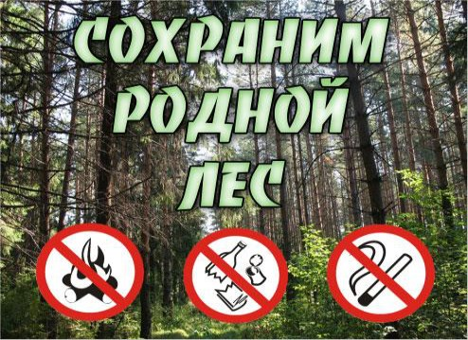

**2. Используйте для тушения пучок веток от деревьев лиственных пород, мокрую одежду, плотную ткань. Затаптывайте небольшой огонь ногами, не давайте ему перекинуться** **на** **стволы** **и** **кроны деревьев. Постарайтесь послать гонцов за помощью в ближайший поселок.**

**3. Потушив пожар, не уходите до тех пор, пока** **не** **убедитесь,** **что** **огонь** **не разгорится снова. Сообщите в лесничество или Единую службу спасения о месте пожара.**

**4. При невозможности потушить пожар своими силами отходите в безопасное место.**

**5. Если горит торфяное поле (болото), не пытайтесь** **сами** **тушить** **пожар, двигайтесь против ветра, внимательно осматривая и ощупывая дорогу шестом. Горящая земля и идущий из-под нее дым показывает, что пожар ушел под землю, торф выгорает изнутри, образуя пустоты, в которые можно упасть и сгореть.**

**Специалисты Отдела охраны и защиты лесного фонда в Министерстве природопользования Белгородской области напоминают, что при обнаружении лесного пожара необходимо немедленно звонить в региональную диспетчерскую службу Минприроды области по телефону +7 (4722) 33-66-97 или по единому федеральному номеру лесного хозяйства**

**+7 (800) 100-94-00**

***МБДОУ «Детский сад № 56»***

***«Солнышко»***

*Памятка для родителей*

***«ПРАВИЛА***

***ПОВЕДЕНИЯ В ЛЕСУ»***

**Белгород, 2023**